Міністерство освіти і науки України
Національний технічний університет України «Київський політехнічний інститут імені Ігоря Сікорського"
Факультет інформатики та обчислювальної техніки Кафедра інформатики та програмної інженерії

Звіт

з лабораторної роботи № 1 з дисципліни
«Основи програмування 1. Базові конструкції»

«Обчислення арифметичних виразів»

Варіант №4

Виконав студент ІП-14 Берковський Максим Юрійович
(шифр, прізвище, ім'я, по батькові)

Перевірив
( прізвище, ім'я, по батькові)

Київ 2021

Лабораторна робота №1
Тема: обчислення арифметичних виразів.
Мета: набути навички складання елементарних програм для обчислення виразів.
Хід роботи
Задача.
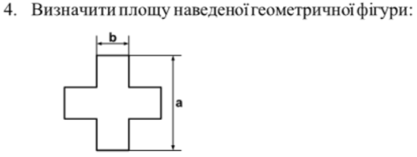
Постановка задачі.
Результатом задачі є площа фігури. Для того щоб її розрахувати потрібно поділити фігуру на 4 однакових прямокутники та квадрат посередині. 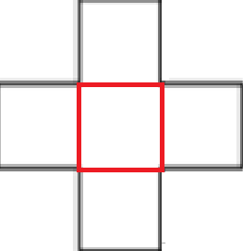
Потім розрахувати площу квадрата та площу прямокутника і помножити площу прямокутника на 4. Щоб розрахувати площу всієї фігури потрібно додати площу квадрата та площу прямокутника помножену на 4.

Математична модель.
Змінна | Тип | Ім’я | Призначення
Перше введене число | float | a | Вхідне дане
Друге введене число | float | b | Вхідне дане
Проміжне  число | float | c | Проміжне дане
Проміжне  число | float | PLa | Проміжне дане
Проміжне  число | float | PLb | Проміжне дане
Кінцеве  число | float | PL | Результат

Блок-схема.
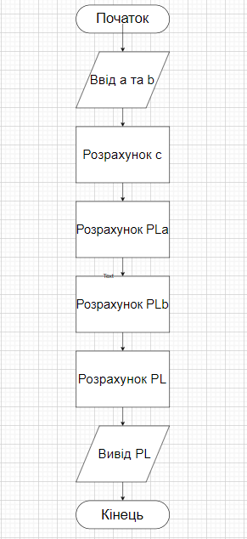
Випробування коду на С++:
Код:
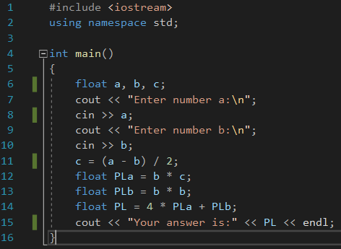

Результат: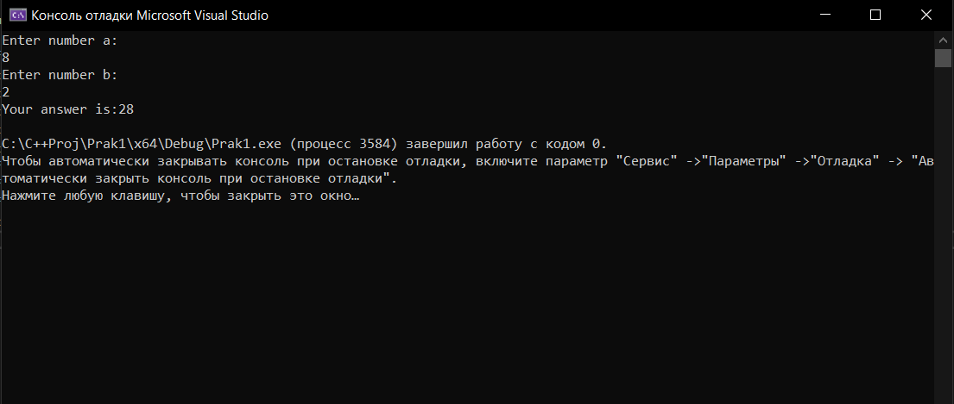

Випробування коду на Python:
Код:
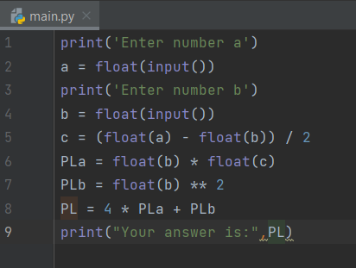

Результат:
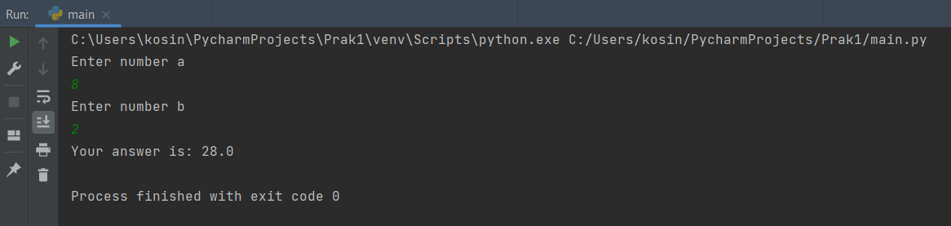

Висновок:
Під час виконання лабораторної роботи було набуто навичок складання елементарних програм для обчислення виразів.

